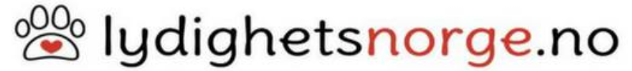

TALENT- TROPP
En talenttropp skal bestå av ekvipasjer med unge og lovende hunder og som har ambisjoner om å satse på lydighet.
Kriterier for deltakelse i talent tropp;
-Ekvipasjen skal minimum være i gang med klasse 3 øvelser, trenger ikke ha opprykk eller startet i klasse 3.
Det skal ved søknad legges ved film av øvelsene;
- sitt og dekk under marsj,
- fremadsending til rute
- sirkus (rundt kjegler med hopp o/hinder)
- neseprøver
Dette skal være konkurranselikt, for å se at dere er i gang og se hvordan hunden jobber.
Ikke prestasjonen som nødvendigvis teller mest.

REKRUTT-TROPP
En rekrutt-tropp er beregnet for ekvipasjer som har ambisjoner om å gå for plass i landslagtropp, må minimum ha opprykk til klasse FCI3. En utøver som med tidligere hund har vært i landslagtropp/landslag vil ved uttak bli plassert i rekrutt-tropp selv om han/hun ikke har opprykk til FCI3.
Ønsker noen å søke men er usikker på hvem av troppene, send søknad!
Blir dere tatt ut så plasserer vi dere i den troppen dere hører hjemme.
Søknaden skal inneholde en presentasjon av deg og hunden, ambisjoner og resultater for siste halvår, uansett klasse.

Alle søknader skal sendes på mail til adresse rekrutt@lydighetsnorge.no

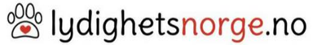

LANDSKAMP MOT SVERIGE
Hvert år vil det bli arrangert landskamp mot de svenske rekruttene, annen hvert år i Norge og Sverige. 2023 er det Sverige som arrangerer.

Regler for deltakere i talent/rekrutterings-tropp.
- Innvilget plass regnes som bindende påmelding og samlingens utgifter må betales. Ved uttak må det innbetales et depositum på kr. 2000,- for å delta, beløpet trekkes fra ved siste samling.
- Det stilles krav til at deltaker er samarbeidsvillig, fungerer godt i treningsgruppe. En samling legges opp til samarbeid, hjelpe hverandre i gruppene, lære å fungere i et team. Det vil også bli leid inn instruktører til de forskjellige samlingene, navn på instruktører vil bli lagt ut sammen med program for det kommende år.
- Deltakerne er forpliktet til å følge de regler og retningslinjer som blir satt for en samling. Følge oppsatt program og de tider som er satt.
- Leder for talent/rekrutt setter opp de forskjellige treningsgruppene. Deltakere må akseptere å delta i oppsatt gruppe.
- Fysisk avstraffelse av hund eller annen ufin fysisk behandling aksepteres ikke og vil medføre hjemsendelse fra samling og utestengelse fra tropp.
- Målet med samling er å lære mer for å bli bedre, få erfaring i å fungere i et team og ikke minst bli kjent med nye folk, kanskje dine fremtidige lagkamerater

